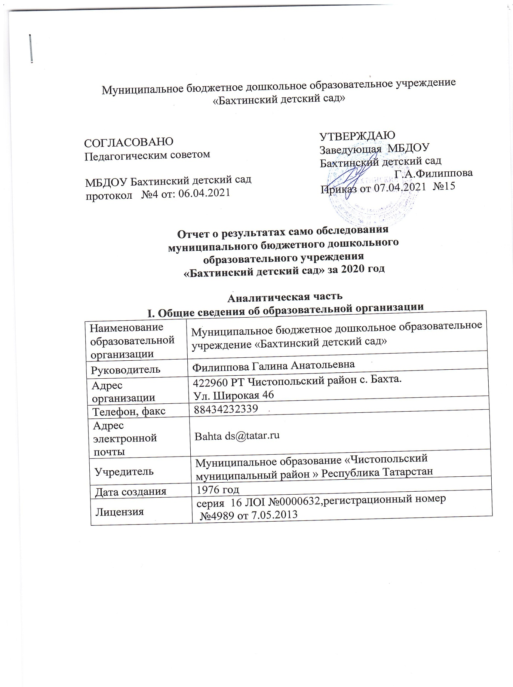

Муниципальное бюджетное дошкольное образовательное учреждение «Бахтинский детский сад»

СОГЛАСОВАНО | УТВЕРЖДАЮ
Педагогическим советом | Заведующая МБДОУ Бахтинский детский сад
МБДОУ Бахтинский детский сад |  | Г.А.Филиппова
протокол №4 от: 06.04.2021 | Приказ от 07.04.2021 №15

Отчет о результатах само обследования
муниципального бюджетного дошкольного образовательного учреждения
«Бахтинский детский сад» за 2020 год

Аналитическая часть
I. Общие сведения об образовательной организации
Наименование образовательной организации | Муниципальное бюджетное дошкольное образовательное учреждение «Бахтинский детский сад»
Руководитель | Филиппова Галина Анатольевна
Адрес организации | 422960 РТ Чистопольский район с. Бахта.  Ул. Широкая 46
Телефон, факс | 88434232339
Адрес электронной почты | Bahta ds@tatar.ru
Учредитель | Муниципальное образование «Чистопольский муниципальный район » Республика Татарстан
Дата создания | 1976 год
Лицензия | серия 16 ЛОI №0000632,регистрационный номер  №4989 от 7.05.2013

Муниципальное бюджетное дошкольное образовательное учреждение «Бахтинский детский сад расположено в селе Бахта от 20 км от города Чистополя. Здание Детского сада построено по типовому проекту. Проектная наполняемость на 20 мест. Общая площадь здания 241,8 кв. м, из них площадь помещений, используемых непосредственно для нужд образовательного процесса, 241,8 кв. м.
Цель деятельности Детского сада – осуществление образовательной деятельности по реализации образовательных программ дошкольного образования .Предметом деятельности Детского сада является формирование общей культуры, развитие физических, интеллектуальных, нравственных, эстетических и личностных качеств, формирование предпосылок учебной деятельности, сохранение и укрепление здоровья воспитанников в доу. Также в ДОУ была проведена просветительская работа с родителями по формированию здорового образа жизни: знакомство родителей с оздоровительными мероприятиями, содержанием. Также в ДОУ была проведена просветительская работа с родителями по формированию здорового образа жизни: знакомство родителей с оздоровительными мероприятиями, содержанием физкультурно-оздоровительной работы в ДОУ, общегигиеническими требованиями рационального режима дня, полноценного сбалансированного питания, закаливания.
Режим работы детского сада :
- Рабочая неделя – пятидневная, с понедельника по пятницу. Длительность пребывания детей в группе – 9 часов.
- Режим работы групп – с 8:30 до 4:30. выходные дни: суббота, воскресенье, праздничные календарные дни

В ДОУ проводился мониторинг состояния здоровья детей. По его результатам составлен паспорт здоровья

Параметры | 2019-2020
1. Среднесписочный состав | 12
2. Количество детей с хроническими заболеваниями | -
Общее количество заболеваний | -
В том числе:  - бактериальная дизентерия  -энтериты, колиты и гастроэнтериты  - скарлатина  - ангина  - грипп и острые инфекции верхних дыхательных путей  - пневмония  - несчастные случая, отравления, травмы  - инфекционная заболеваемость в случаях (ветряная оспа)  - другие заболевания | -  -  -  -  -  -  -  -  -
- Группы здоровья  1 группа  2 группа  3 группа | 7  5  -

В результате анализа заболеваемости мы выявили:
- уменьшилось количество дней, пропущенный детьми по болезни
- снизилось общее количество заболеваний
Режим работы детского сада :
- Рабочая неделя – пятидневная, с понедельника по пятницу. Длительность пребывания детей в группе – 9 часов.
- Режим работы групп – с 8:30 до 4:30. выходные дни: суббота, воскресенье, праздничные календарные дни;

II. Система управления организации
Управление Детским садом осуществляется в соответствии с действующим законодательством и уставом Детского сада.
Управление Детским садом строится на принципах единоначалия и коллегиальности. Коллегиальными органами управления являются: педагогический совет, общее собрание работников. Единоличным исполнительным органом является руководитель – заведующий.
Органы управления, действующие в Детском саду
Наименование органа | Функции
Заведующий | Контролирует работу и обеспечивает эффективное взаимодействие структурных подразделений организации, утверждает штатное расписание, отчетные документы организации, осуществляет общее руководство Детским садом  Рассматривает вопросы:  − развития образовательной организации;  − финансово-хозяйственной деятельности;  − материально-технического обеспечения
Педагогический совет | Осуществляет текущее руководство образовательной деятельностью Детского сада, в том числе рассматривает вопросы:  − развития образовательных услуг;  − регламентации образовательных отношений;  − разработки образовательных программ;  − выбора учебников, учебных пособий, средств обучения и воспитания;  − материально-технического обеспечения образовательного процесса;  − аттестации, повышении квалификации педагогических работников;  − координации деятельности методических объединений
Общее собрание работников | Реализует право работников участвовать в управлении образовательной организацией, в том числе:  − участвовать в разработке и принятии коллективного договора, Правил трудового распорядка, изменений и дополнений к ним;  − принимать локальные акты, которые регламентируют деятельность образовательной организации и связаны с правами и обязанностями работников;  − разрешать конфликтные ситуации между работниками и администрацией образовательной организации;  − вносить предложения по корректировке плана мероприятий организации, совершенствованию ее работы и развитию материальной базы
Структура и система управления соответствуют специфике деятельности Детского сада.

III. Оценка образовательной деятельности
Образовательная деятельность в Детском саду организована в соответствии с Федеральным законом от 29.12.2012 № 273-ФЗ «Об образовании в Российской Федерации», ФГОС дошкольного образования, СанПиН 2.4.1.3049-13 «Санитарно-эпидемиологические требования к устройству, содержанию и организации режима работы дошкольных образовательных организаций».
Образовательная деятельность ведется на основании утвержденной основной образовательной программы дошкольного образования, которая составлена в соответствии с ФГОС дошкольного образования, с учетом примерной образовательной программы дошкольного образования, санитарно-эпидемиологическими правилами и нормативами, с учетом недельной нагрузки
Программное обеспечение:
- Основная образовательная программа МБДОУ «Бахтинский детский сад »
  - Примерная основная общеобразовательная программа дошкольного образования «От рождения до школы», под ред. Н.Е. Веракса, Т.С. Комаровой, М.А. Васильевой

  - Программа «Тугантелдэсойлэшэбез»(Балаларбакчасында татар телендэтэрбияхэмбелембиру), авторы Ф. В. Хазратова, З. Г. Шарафетдинова, И. Җ. Хәбибуллина.
  - «МэктэпкэчэяшьтэгелэрэлифбасыАвазларныуйнату» по обучению грамоте детей татарской национальности 6-7 лет под редакцией Р.К.Шаеховой
  - Парциальная программа: «Основы безопасности детей дошкольного возраста» под ред. Н.Н. Авдеевой, О.Л. Князевой, Р.Б. Стеркиной.
  - Р.А.Бурганова « Ознокомление дошкольников с природой родного края.
Педагогические системы и технологии
- Развивающие игры Б.Никитина,ТРИЗ,методикаР.К.Шаеховой «Читая учимся творить», «Предшкольнаяподготовка»,курс занятий по конструктивной деятельности под ред.О.А. Сафановой; курс занятий по развитию у детей элементарных математических представлений под ред. В.П.Новиковой.
- Учебно - методический комплект по обучению дошкольников двум государственным языкам РТ

Детский сад посещают 12 воспитанников в возрасте от 2 до 7 лет. В Детском саду сформировано 1 разновозрастная группа общеразвивающей направленности.
Уровень развития детей анализируется по итогам педагогической диагностики. Формы проведения диагностики:
− диагностические занятия (по каждому разделу программы);
− диагностические срезы;
− наблюдения, итоговые занятия.
Разработаны диагностические карты освоения основной образовательной программы дошкольного образования Детского сада. Карты включают анализ уровня развития целевых ориентиров детского развития и качества освоения образовательных областей. Так, результаты качества освоения ООП Детского сада на конец 2019 года выглядят следующим образом:

Успешное применение нетрадиционных форм работы и новых технологий доказывает, что интеллектуальный уровень детей значительно повышается, о чем свидетельствует успеваемость выпускников нашего детского сада:

уровень / год | 2018 г. | 2019 г. | 2020 г.
отлично | 3 =100% | 2 =66% | 3 = 100 %
хорошо | - | 1 = 33 % | -
удовлетвор. | - | - | -

Педагогами школы было отмечено, что логическое мышление, речь и воображение выпускников в основном на высоком уровне. Но следует уделять больше внимания формированию у детей эмоционально - волевых качеств, так как на сегодняшний день увеличилось количество гиперактивных детей.
Результаты педагогического анализа показывают преобладание детей с высоким и средним уровнями развития при прогрессирующей динамике на конец учебного года, что говорит о результативности образовательной деятельности в Детском саду.
Воспитательная работа
Чтобы выбрать стратегию воспитательной работы, в 2019 году проводился анализ состава семей воспитанников.
Характеристика семей по составу

Состав семьи | Количество семей | Процент от общего количества семей воспитанников
Полная | 11 | 78
Неполная с матерью | 1 | 22
Неполная с отцом | 0 | 0
Оформлено опекунство | 0 | 0
Характеристика семей по количеству детей
Количество детей в семье | Количество семей | Процент от общего количества семей воспитанников
Один ребенок | 2 | 14%
Два ребенка | 3 | 21%
Три ребенка и более | 7 | 64%
Воспитательная работа строится с учетом индивидуальных особенностей детей, с использованием разнообразных форм и методов, в тесной взаимосвязи воспитателей, и родителей. Детям из неполных семей уделяется большее внимание в первые месяцы после зачисления в Детский сад.

IV. Оценка функционирования внутренней системы оценки качества образования
В Детском саду утверждено положение о внутренней системе оценки качества образования от 17.09.2016. Мониторинг качества образовательной деятельности в 2020 году показал хорошую работу педагогического коллектива по всем показателям. Сравнительный анализ результатов за три учебных года показывает позитивную динамику среднего и высокого уровня развития воспитанников.

Учебный год | Возрастная группа | По группе |  | По ДОУ
Учебный год | Возрастная группа | Уровень  развития по образовательным областям, % | Уровень развития интегративных качеств, % | Уровень развития по образовательным областям, % | Уровень развития интегративных качеств, %
2019-2020 | Высокий | 47 | 48 | 47 | 48
2019-2020 | Средний | 51 | 50 | 51 | 50
2019-2020 | Низкий | 2 | 2 | 2 | 2

Состояние здоровья и физического развития воспитанников удовлетворительные. 89 процентов детей успешно освоили образовательную программу дошкольного образования в своей возрастной группе. Воспитанники подготовительной подгрупп показали высокие показатели готовности к школьному обучению. В течение года воспитанники Детского сада успешно участвовали в конкурсах и мероприятиях различного уровня.
В период с 10.09.2020 по 10.10.2020 проводилось анкетирование 12 родителей, получены следующие результаты:
− доля получателей услуг, положительно оценивающих доброжелательность и вежливость работников организации, – 100% процент;
− доля получателей услуг, удовлетворенных компетентностью работников организации, – 100 %;
− доля получателей услуг, удовлетворенных материально-техническим обеспечением организации, – 100%;
− доля получателей услуг, удовлетворенных качеством предоставляемых образовательных услуг, – 100% ;
Анкетирование родителей показало высокую степень удовлетворенности качеством предоставляемых услуг.

V. Оценка кадрового обеспечения

Детский сад укомплектован педагогами на 100 процентов согласно штатному расписанию. Всего работают 3 педагога
Расстановка кадров педагогического коллектива
Возрастная группа | Воспитатели | Помощник воспитателя
Разновозрастная группа | Терентьева Раиса Михайловна  Минкина Анна Анатольевна | Смирнова Аниса Ринатовна

По уровню образования:
Высшее | Среднее специальное
2 чел. - 66 % | 1 чел. - 33%

По квалификационным категориям:
1-ая квалификационная категория | 2-ая квалификационная категория | Соответствие занимаемой должности | без квалификационной категории
3чел. - 100% | - | - | -

По стажу работы в данном учреждении:
до 10 лет | от 10 до 15лет | от 15 до 20 лет | Свыше 20лет
- | - | - | 3 чел. - 100%

За 2019 год педагогические работники прошли аттестацию и получили:
− первую квалификационную категорию – 1 воспитатель.
Курсы повышения квалификации в 2020 году прошли 1 воспитатель
В 2020 году педагоги Детского сада приняли участие:

Диплом гран-при 11регионального конкурса чтецовот 01.01.2020 год ;
Муниципальный творческий конкурс детских рисунков «Я выбираю ЗОЖ» 27.10.2020 год;
Грамота победителя Республиканского фестиваля «Шенталинские чтения » 2020 год;
Грамота победителя зонального смотра конкурса ЛЭП буков «Шкатулка знаний экологии» 12.05.2020 год;
Диплом участника конкурса в номинации « Никто не забыт, ничто не забыто» 2020 год;.
Муниципальный конкурс 2 место «Память нашей победы» 2020 год»;.
Диплом литературной сетевой акции «Дорогая сердцу книга о войне »2020 год;

VI. Оценка учебно-методического и библиотечно-информационного обеспечения
В Детском саду библиотека является составной частью методической службы. Библиотечный фонд располагается в кабините заведующего, . Библиотечный фонд представлен методической литературой по всем образовательным областям основной общеобразовательной программы, детской художественной литературой, периодическими изданиями, а также информационными ресурсами на различных электронных носителях. В группе имеется банк необходимых учебно-методических пособий, рекомендованных для планирования воспитательно-образовательной работы в соответствии с обязательной частью ООП.
В 2020 году Детский сад пополнил. Приобрели наглядно-дидактические пособия:
− серии «Мир в картинках», «Рассказы по картинкам», «Расскажите детям о…», «Играем в сказку», «Грамматика в картинках», «Искусство детям»;
− картины для рассматривания, плакаты;
− комплексы для оформления родительских уголков;
− рабочие тетради для обучающихся.
Оборудование и оснащение методического кабинета достаточно для реализации образовательных программ. В методическом кабинете созданы условия для возможности организации совместной деятельности педагогов. Однако кабинет недостаточно оснащен техническим и компьютерным оборудованием.
Информационное обеспечение Детского сада включает:
− информационно-телекоммуникационное оборудование – в 2019 году пополнилось 1-ноутбук, 1 принтерами, − программное обеспечение – позволяет работать с текстовыми редакторами, интернет-ресурсами, фото-, видеоматериалами, графическими редакторами.
В Детском саду учебно-методическое и информационное обеспечение достаточное для организации образовательной деятельности и эффективной реализации образовательных программ.

VII. Оценка материально-технической базы
В Детском саду сформирована материально-техническая база для реализации образовательных программ, жизнеобеспечения и развития детей. В Детском саду оборудованы помещения:
− групповые помещения – 1;
− кабинет заведующего – 1;
− музыкальный физкультурный зал – 1;
− пищеблок – 1;
При создании предметно-развивающей среды воспитатели учитывают возрастные, индивидуальные особенности детей своей группы. Оборудованы групповые комнаты, включающие игровую, познавательную, обеденную зоны.
В 2020 году Детский сад провел текущий ремонт физкультурного музыкального зала в групповой и санузле. Текущий ремонт игровогооборудование на участке. По Республиканской программе сделано новая котельная, Материально-техническое состояние Детского сада и территории соответствует действующим санитарно-эпидемиологическим требованиям к устройству, содержанию и организации режима работы в дошкольных организациях, правилам пожарной безопасности, требованиям охраны труда.

Результаты анализа показателей деятельности организации
Данные приведены по состоянию на 29.12.2020.
Показатели | Единица измерения | Количество
Образовательная деятельность
Общее количество воспитанников, которые обучаются по программе дошкольного образования  в том числе обучающиеся: | человек | 12
в режиме полного дня( 9 часов) | человек | 12
Общее количество воспитанников в возрасте до трех лет | человек | 1
Общее количество воспитанников в возрасте от трех до восьми лет | человек | 12
Количество (удельный вес) детей от общей численности воспитанников, которые получают услуги присмотра и ухода, в том числе в группах: | человек (процент) | 12(100)
9-часового пребывания | человек (процент) | 12(100%)
обучению по образовательной программе дошкольного образования | человек (процент) | 12 (10%)
присмотру и уходу | человек (процент) | 12 (100%)
Средний показатель пропущенных по болезни дней на одного воспитанника | день
Общая численность педработников, в том числе количество педработников: | человек | 3
с высшим образованием | человек | 2
высшим образованием педагогической направленности (профиля) | человек | 2
средним профессиональным образованием | человек | 1
средним профессиональным образованием педагогической направленности (профиля) | человек | 0
Количество (удельный вес численности) педагогических работников, которым по результатам аттестации присвоена квалификационная категория, в общей численности педагогических работников, в том числе: | человек (процент) | 2 (66%)
с высшей | человек (процент) | 0
первой | человек (процент) | 2 (66%)
Количество (удельный вес численности) педагогических работников в общей численности педагогических работников, педагогический стаж работы которых составляет: | человек (процент)
больше 30 лет | человек (процент) | 2(100%)
Количество (удельный вес численности) педагогических работников в общей численности педагогических работников в возрасте: | человек (процент)
до 50 лет | человек (процент) | 1 (33%)
от 50 лет | человек (процент) | 2 (66%)
Соотношение «педагогический работник/воспитанник» | человек/человек | 3/12
Наличие в детском саду: | да/нет
музыкального руководителя | да/нет | нет
инструктора по физической культуре | да/нет | нет
учителя-логопеда | да/нет | нет
логопеда | да/нет | нет
учителя-дефектолога | да/нет | нет
педагога-психолога | да/нет | нет

Анализ показателей указывает на то, что Детский сад имеет достаточную инфраструктуру, которая соответствует требованиям СанПиН 2.4.1.3049-13 «Санитарно-эпидемиологические требования к устройству, содержанию и организации режима работы дошкольных образовательных организаций» и позволяет реализовывать образовательные программы в полном объеме в соответствии с ФГОС ДО.
Детский сад укомплектован достаточным количеством педагогических и иных работников, которые имеют высокую квалификацию и регулярно проходят повышение квалификации, что обеспечивает результативность образовательной деятельности.

